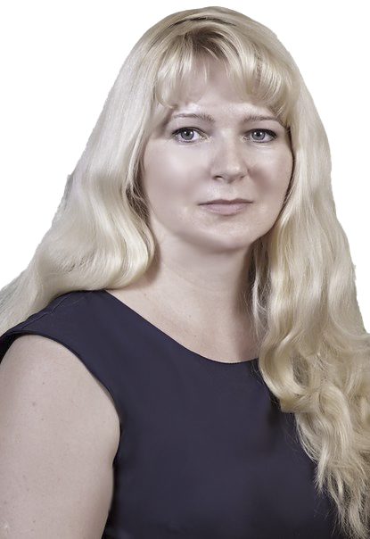

Информационная карта участника краевого конкурса «Учитель года Кубани – 2014»
(основной конкурс)

(поля информационной карты, выделенные курсивом, не обязательны для заполнения)

_____________ Саглай_______________________________
(фамилия)

__________Ирина Владимировна_______________
(имя, отчество)

- Общие сведения
Муниципальное образование |  | Темрюкский район
Населенный пункт |  | станица Тамань
Дата рождения (день, месяц, год) |  | 28.11.1976
Место рождения |  | ст. Тамань, Темрюкского района
Адрес личного сайта, страницы на сайте образовательного учреждения, блога и т. д., где можно познакомиться с участником и публикуемыми им материалами |  | http://ruslitsaglayi.jimdo.com/
Адрес школьного сайта в Интернете |  | http:// 28 школа.рф
2. Работа
Место работы (наименование образовательного учреждения в соответствии с уставом) |  | Муниципальное бюджетное общеобразовательное учреждение средняя общеобразовательная школа № 28 муниципального образования Темрюкский район
Занимаемая должность |  | Учитель русского языка и литературы
Преподаваемые предметы |  | Русский язык, литература
Классное руководство в настоящее  время, в каком классе |  | -
Общий трудовой педагогический стаж (полных лет на момент заполнения анкеты) |  | 16
Квалификационная категория |  | первая
Почетные звания и награды (наименования и даты получения) |  | -
Преподавательская деятельность по совместительству (место работы и занимаемая должность) |  | -
3. Образование
Название и год окончания учреждения профессионального образования |  | Кубанский государственный университет, 2002 год
Специальность, квалификация по диплому |  | Филолог, преподаватель русского языка и литературы
Дополнительное профессиональное образование за последние три года (наименования образовательных программ, модулей, стажировок и т. п., места и сроки их получения)
Знание иностранных языков (укажите уровень владения) |  | Немецкий язык ( со словарем)
Ученая степень |  | -
Название диссертационной работы (работ) |  | -
Основные публикации (в т.ч. брошюры, книги) |  | -
4. Общественная деятельность
Участие в общественных организациях (наименование, направление деятельности и дата вступления)
Участие в деятельности управляющего (школьного) совета
5. Семья
Семейное положение (фамилия, имя, отчество и профессия супруга) |  | Замужем, Саглай Андрей Васильевич, инспектор ОПДН
Дети (имена и возраст) |  | - Терентьева Валерия Андреевна, 18 лет  - Саглай Алексей Андреевич, 5 лет
6. Досуг
Хобби |  | ИКТ
Спортивные увлечения |  | -
Сценические таланты |  | -
7. Контакты
Мобильный телефон с междугородним кодом |  | 8 918 0245525
Рабочая электронная почта |  | school28@tem.kubannet.ru
Личная электронная почта |  | saglayi@rambler.ru
8. Профессиональные ценности
Педагогическое кредо участника | « Я не могу управлять направлением ветра. Но я могу поставить паруса так, чтобы достичь своей цели». Оскар Уальд.
Почему нравится работать в школе | Для меня работа в школе – это очень серьезная, трудная, ответственная работа, которая приносит реальные плоды в виде достижений учеников, в виде благодарности в их добрых глазах, в виде вопросов, которые заставляют меня же, в первую очередь, совершенствоваться и дарить ребятам те истины, которые открываю в этом взаимообогащающем процессе.
Профессиональные и личностные ценности, наиболее близкие участнику | Чтобы иметь право учить, нужно постоянно учиться самому.
В чем, по мнению участника, состоит основная миссия победителя конкурса «Учитель года Кубани – 2014» | Представить свой опыт и обогатиться опытом передовых учителей Краснодарского края.
9. Приложения
Сведения для проведения открытого урока (класс, предмет, перечень необходимого оборудования) | Русский язык, 5 класс.  Система интерактивного голосования Mimio, проектор, компьютер, интерактивная доска.
Подборка цветных фотографий в электронном виде:  1. Портретная – 1 шт.;  2. Жанровая (с учебного занятия,  внеклассного мероприятия, педагогического совещания и т. п.) – 5 шт. | Представляется на компакт-диске в формате JPEG («*.jpg») с разрешением не менее 300 точек на дюйм без уменьшения исходного размера
Интересные сведения об участнике, не раскрытые предыдущими разделами (не более 500 слов) | Организатор международного некоммерческого проекта «Тотальный диктант» в Тамани,  муниципальный тьютор ЕГЭ русский язык
Не публиковавшиеся ранее авторские статьи и разработки участника, которые хотел бы публиковать в средствах массовой информации

Правильность сведений, представленных в информационной карте,
подтверждаю: ______________ (_______________________________)
(подпись) (фамилия, имя, отчество участника)
«____» __________20___г.

